Отчёт по лабораторной работе №13

Операционные системы

Пономарева Татьяна Александровна

Содержание

# 1 Цель работы

Изучить основы программирования в оболочке ОС UNIX. Научиться писать более сложные командные файлы с использованием логических управляющих конструкций и циклов.

# 2 Теоретическое введение

Командный процессор (или оболочка) в операционных системах UNIX и Linux предоставляет возможности для написания скриптов, которые автоматизируют выполнение различных задач. Эти скрипты могут включать конструкции для принятия решений и выполнения повторяющихся действий.

Программирование в командной оболочке UNIX позволяет создавать более сложные сценарии с использованием ветвлений и циклов. Это дает возможность выполнять действия в зависимости от условий и повторять их при необходимости. Основные конструкции, такие как if, case, while, for, break и continue, обеспечивают гибкость и функциональность скриптов, что делает их важной частью работы в UNIX.

# 3 Выполнение лабораторной работы

## 3.1 Задание 1

1. Командный файл для анализа командной строки с ключами и поиска строк в файле:

#!/bin/bash  
  
# Инициализация переменных  
inputfile=""  
outputfile=""  
pattern=""  
case_sensitive=true  
line_numbers=false  
  
# Обработка параметров с помощью getopts  
while getopts "i:o:p:Cn" opt; do  
 case $opt in  
 i) inputfile="$OPTARG" ;;  
 o) outputfile="$OPTARG" ;;  
 p) pattern="$OPTARG" ;;  
 C) case_sensitive=false ;;  
 n) line_numbers=true ;;  
 *) echo "Неверный параметр"; exit 1 ;;  
 esac  
done  
  
# Проверка наличия обязательных параметров  
if [[ -z "$inputfile" || -z "$pattern" ]]; then  
 echo "Необходимо указать файл и шаблон"  
 exit 1  
fi  
  
# Формируем команду для поиска  
grep_command="grep"  
  
# Учитываем регистры  
if ! $case_sensitive; then  
 grep_command="$grep_command -i"  
fi  
  
# Добавляем опцию для вывода номеров строк  
if $line_numbers; then  
 grep_command="$grep_command -n"  
fi  
  
# Выполнение поиска  
if [[ -z "$outputfile" ]]; then  
 # Если не указан файл для вывода, выводим в консоль  
 $grep_command "$pattern" "$inputfile"  
else  
 # Если указан файл для вывода, перенаправляем вывод в файл  
 $grep_command "$pattern" "$inputfile" > "$outputfile"  
 echo "Результат сохранён в $outputfile"  
fi

Делаю файл исполняемым при помощи команды: chmod +x ~/lab13_1.sh

Создаю файл text13.txt с содежанием:

HELLO  
hello  
hello  
hi  
HI  
Hello

Исполнение (рис. 1).

Исполнение 1

Рис. 1: Исполнение 1

## 3.2 Задание 2

1. Программа на языке C для ввода числа и определения его знака:

#include <stdio.h>  
#include <stdlib.h>  
  
int main() {  
 int num;  
   
 printf("Введите число: ");  
 scanf("%d", &num);  
   
 if (num > 0) {  
 printf("Число больше нуля\n");  
 exit(0);  
 } else if (num < 0) {  
 printf("Число меньше нуля\n");  
 exit(1);  
 } else {  
 printf("Число равно нулю\n");  
 exit(2);  
 }  
}

Командный файл для вызова программы и анализа результата

#!/bin/bash  
  
# Запуск программы на C и анализ её кода завершения  
./lab13_2  
result=$?  
  
# Вывод результата в зависимости от кода завершения  
if [ $result -eq 0 ]; then  
 echo "Число больше нуля"  
elif [ $result -eq 1 ]; then  
 echo "Число меньше нуля"  
elif [ $result -eq 2 ]; then  
 echo "Число равно нулю"  
else  
 echo "Неизвестный код завершения"  
fi

Делаю файл исполняемым при помощи команды: chmod +x ~/lab13_2.sh

Исполнение (рис. 2).

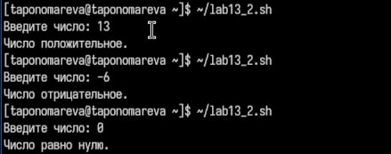

Рис. 2: Исполнение 2

## 3.3 Задание 3

1. Командный файл для создания и удаления файлов:

#!/bin/bash  
  
# Проверка аргумента (число файлов)  
if [ $# -ne 1 ]; then  
 echo "Использование: $0 <число файлов>"  
 exit 1  
fi  
  
num_files=$1  
  
# Создание файлов  
for i in $(seq 1 $num_files); do  
 touch "$i.tmp"  
done  
echo "$num_files файлов создано."  
  
# Удаление файлов  
for i in $(seq 1 $num_files); do  
 rm -f "$i.tmp"  
done  
echo "$num_files файлов удалено."

Делаю файл исполняемым при помощи команды: chmod +x ~/lab13_3.sh

Исполнение (рис. 3).

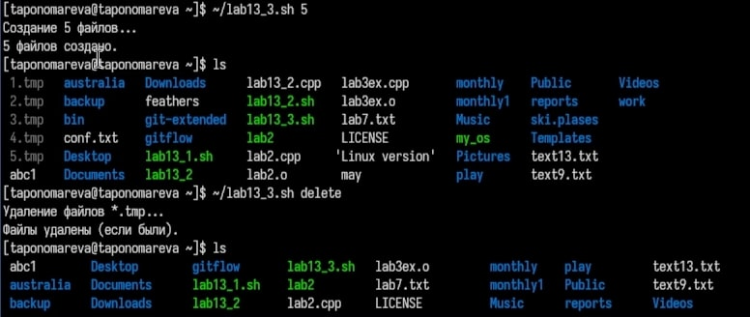

Рис. 3: Исполнение 3

## 3.4 Задание 4

1. Командный файл для упаковки файлов с изменениями за последнюю неделю:

#!/bin/bash  
  
# Проверка аргумента (директория)  
if [ $# -ne 1 ]; then  
 echo "Использование: $0 <директория>"  
 exit 1  
fi  
  
directory=$1  
  
# Проверка существования директории  
if [ ! -d "$directory" ]; then  
 echo "Каталог не найден: $directory"  
 exit 1  
fi  
  
# Запаковка файлов, изменённых за последнюю неделю  
find "$directory" -type f -mtime -7 | tar -czf "$directory/backup_$(date +%Y%m%d).tar.gz" -T -  
echo "Файлы, изменённые за последнюю неделю, запакованы в архив."

Делаю файл исполняемым при помощи команды: chmod +x ~/lab13_4.sh

Исполнение (рис. 4).

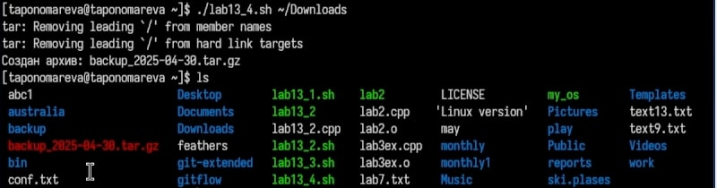

Рис. 4: Исполнение 4

# 4 Ответы на контрольные вопросы

1. Каково предназначение команды getopts?

Команда getopts используется для обработки аргументов командной строки в скриптах оболочки. Она позволяет считывать опции (например, -f или -d) и их значения, переданные при запуске скрипта, и упрощает обработку этих опций.

Пример использования:

while getopts "f:d:" opt; do  
 case $opt in  
 f) echo "Опция -f со значением $OPTARG";;  
 d) echo "Опция -d со значением $OPTARG";;  
 *) echo "Неверная опция";;  
 esac  
done

1. Какое отношение метасимволы имеют к генерации имён файлов?

Метасимволы, такие как *, ?, и [], используются в оболочке UNIX для расширения имен файлов (так называемое globbing). Они позволяют указать шаблоны, которые могут соответствовать множеству файлов в каталоге.

Пример:

* *.txt — все файлы с расширением .txt.
* file?.txt — все файлы, начинающиеся с file, за которыми идет один символ, и заканчивающиеся на .txt.
* file[1-3].txt — файлы, такие как file1.txt, file2.txt, file3.txt.

1. Какие операторы управления действиями вы знаете?

В оболочке UNIX есть несколько операторов для управления выполнением команд:

* && — выполняет команду только если предыдущая команда завершилась успешно (с кодом выхода 0).
* || — выполняет команду только если предыдущая команда завершилась с ошибкой (с ненулевым кодом выхода).
* ! — инвертирует результат команды (например, ! ls вернёт 0, если команда ls завершилась с ошибкой).
* if, else, elif — условные операторы для выполнения команд в зависимости от условий.
* case — многократный выбор (аналогичен конструкции switch в других языках программирования).

1. Какие операторы используются для прерывания цикла?

Для прерывания цикла в bash используются следующие операторы:

* break — завершает выполнение текущего цикла.
* continue — пропускает текущую итерацию и переходит к следующей итерации цикла.

Пример с break:

while true; do  
 read -p "Введите число (или 'exit' для выхода): " num  
 if [[ $num == "exit" ]]; then  
 break  
 fi  
 echo "Вы ввели число $num"  
done

1. Для чего нужны команды false и true?

* Команды false и true — это утилиты, которые всегда возвращают ошибку (ненулевой код выхода) и успех (код выхода 0), соответственно.
* true: всегда возвращает код 0 (успех). Часто используется в циклах или условных конструкциях для обозначения “успешного” состояния.
* false: всегда возвращает ненулевой код выхода, что используется для указания на ошибку или для условных проверок.

Пример:

if true; then  
 echo "Это всегда будет выполнено"  
fi

1. Что означает строка if test -f man $s/$ i.$s, встреченная в командном файле?

* Эта строка выполняет проверку, существует ли файл с именем, сформированным из переменных man, $s, $i и $s, и является ли этот файл обычным файлом.
* test -f проверяет, является ли файл обычным файлом (не директорией и не символической ссылкой).
* $s, $i — это переменные, значения которых подставляются в строку.

Пример:

if test -f "man$s/$i.$s"; then  
 echo "Файл существует"  
else  
 echo "Файл не существует"  
fi

1. Объясните различия между конструкциями while и until.

* while выполняет блок команд пока условие истинно (код выхода 0).
* until выполняет блок команд пока условие ложно (код выхода не равен 0).

Пример с while:

counter=1  
while (( counter <= 5 )); do  
 echo "Счётчик: $counter"  
 ((counter++))  
done

Пример с until:

counter=1  
until (( counter > 5 )); do  
 echo "Счётчик: $counter"  
 ((counter++))  
done

Основное различие:

* В while цикл выполняется, пока условие истинно.
* В until цикл выполняется, пока условие ложно.

# 5 Выводы

Были изучены основы программирования в оболочке ОС UNIX. Были получены знания написания более сложных командных файлов с использованием логических управляющих конструкций и циклов.

# Список литературы

1. [Курс на ТУИС](https://esystem.rudn.ru/course/view.php?id=113)